臺北醫學大學今日北醫-TMU Today: 態度引導方向～李祖德董事長捐贈20萬美金予本校人文暨社會科學院#more
態度引導方向～李祖德董事長捐贈20萬美金予本校人文暨社會科學院
臺北醫學大學於本學年度特別新增兩個學院：人文暨社會科學院、醫學科技學院，從5個學院增加至7個學院，這標示了本校從醫學專業大學走向國際級大學的重要里程碑，李祖德董事長特別捐贈人文暨社會科學院20萬美金，以實際行動來支持學校。
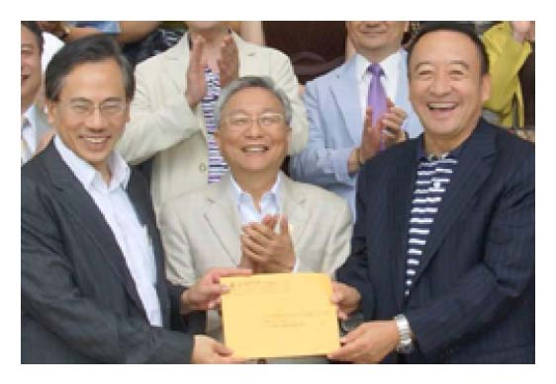人文暨社會科學院的成立，代表著北醫大醫學人文教育精神的落實與推廣，故本校李祖德董事長以捐贈20萬美金予人文暨社會科學院的行動，明確地展現其對學校未來發展方向的全力支持。李祖德董事長表示，因為文暨社會科學院是北醫大發展的「葉綠素」、社會責任的「DNA」及量化變質化的「催化劑」。【圖：繼日前林元清董事（右）代表美國仁愛醫療集團捐資學校 20萬美金後，李祖德董事長（中）也捐贈20萬美金來支持人文暨社會科學院的設立】

■北醫大發展的「葉綠素」醫學人文精神是北醫大發展的「葉綠素」，是促進學校體質改造的重要動能，惟有透過醫學人文的理念，才能擺脫舊思維的侷限，永續經營，開創國際級綜合醫學大學的規模。

■社會責任的「DNA」人文暨社會科學院的成立，將在北醫大畢業生身上注入社會責任的「DNA」，從校園藝文氣息的培養到社會服務的熱忱，人道關懷的種子將落實到每一位北醫大學子，讓這股特質成為北醫大的特色，代代相傳，熱愛並回饋予社會。

■量化變質化的「催化劑」北醫大過去15年成長了15倍，達到了傲人的成果，如今學校要從單一生命科學領域持續發展成為世界級大學，必須從量化發展至質化，而人文暨社會科學院正是扮演著這樣的角色，將成為臺北醫學大學質變的催化劑（Catalyst），帶領北醫大師生共同面對轉型的過程。李祖德董事長期許人文暨社會科學院在林從一院長的帶領下，充分發揮北

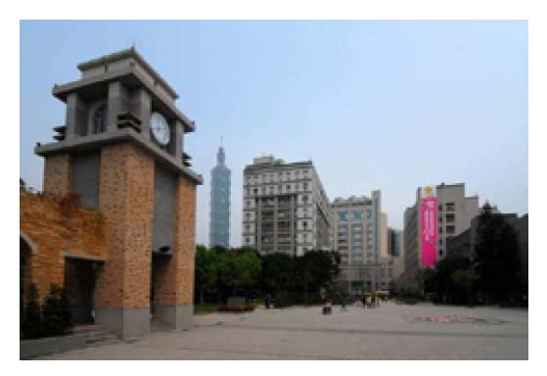
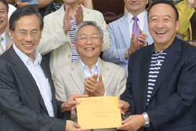
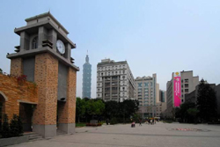
http://blog.tmu.edu.tw/tmubt/009217.html 第 1 頁 / 共 2 [2010/10/26 上午 11:08:53]

臺
北
醫
學
大
學
今
日
北
醫
-TMU Today:
態
度
引
導
方
向
～
李
祖
德
董
事
長
捐
贈
20
萬
美
金
予
本
校
人
文
暨
社
會
科
學
院
#more

醫大醫學人文的精神，並讓「學好做人方做醫」的理念傳播下去，從醫事專業到全人教育，成為臺北醫學大學邁向國際的重要動力。（文/秘書室）


收藏此文：
« 「萃鍊菁英，領航北醫」～2010年北醫大醫療體系共識營 | 回到電子報首頁 | 北醫附醫癌症醫院暨基因定序中心開幕，基因定序解碼癌症治療進入「個人化治療」時代！ »
http://blog.tmu.edu.tw/tmubt/009217.html 第 2 頁 / 共 2 [2010/10/26 上午 11:08:53]

